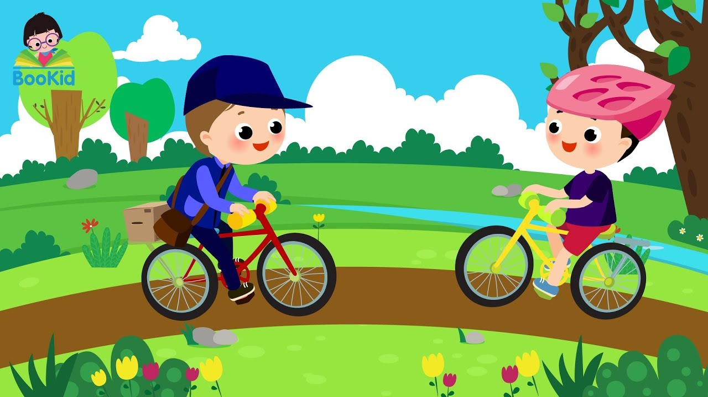
Bé tập đi xe đạp
Bố mua xe đạp
Mẹ dạy bé đi
Mắt bé trông kia
Tròn xoa chăm chú
Chân đạp hăm hở
Người toát mồ hôi
Mặt rạng rỡ cười
Trông yêu yêu quá !
Ông cười hể hả
Nhắc đi phải đường
Chớ có coi thường
Ô tô, xe máy.
Ngã ba ngã bảy
Xe dừng sang ngang
Đèn đỏ không sang
Đèn xanh đi tiếp
Xe bé rất đẹp
Kinh coong …kính coong…

